День семьи, любви и верности.
Ромашка солнцеподобный цветок, считается знаковым символом России, символом семьи, любви, верности, милой простоты и нежности.
В православной культуре ромашка считается символом праздника Петра и Февронии, святых, которые причисляют к покровителям брака и семьи.
С детьми средней группы, мы приготовили газету к этому событию. Сначала ладошками «напечатали» зеленую травку. Желтой краской, лучики солнышка. На травку приклеили ромашки с фотографиями детей. На лучиках фото мамочек!
Поздравляем Вас с праздником! Желаем мира, добра, любви вашим семьям!
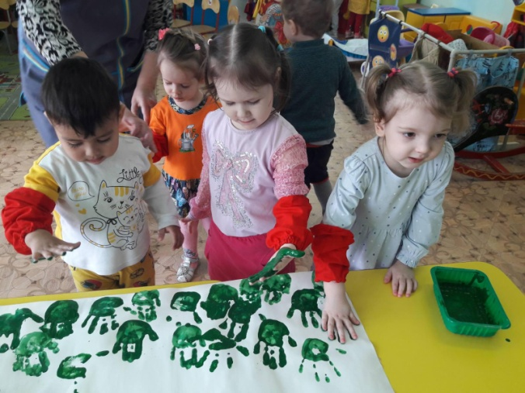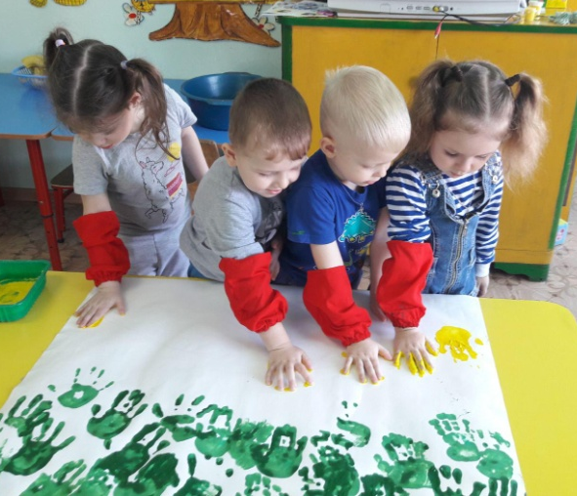

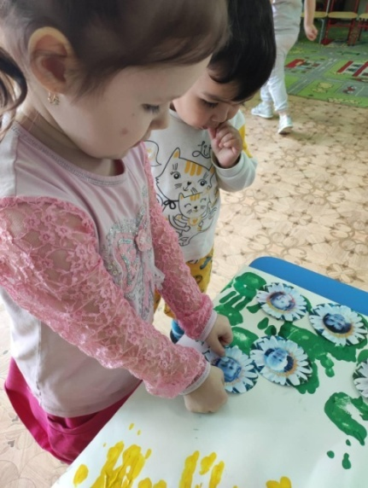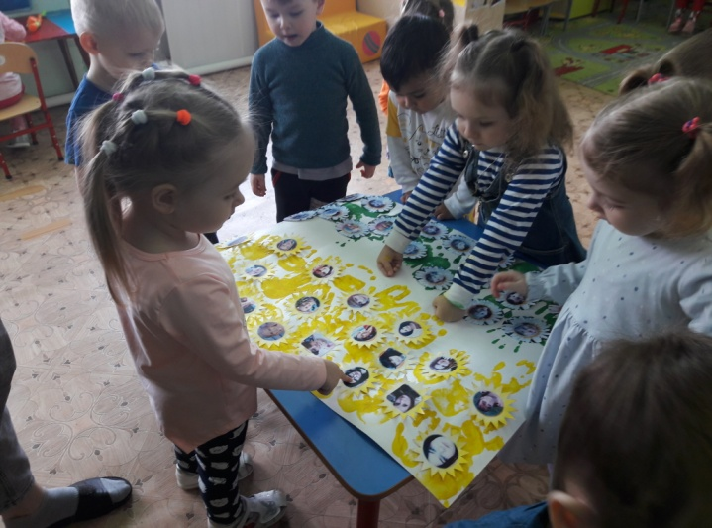

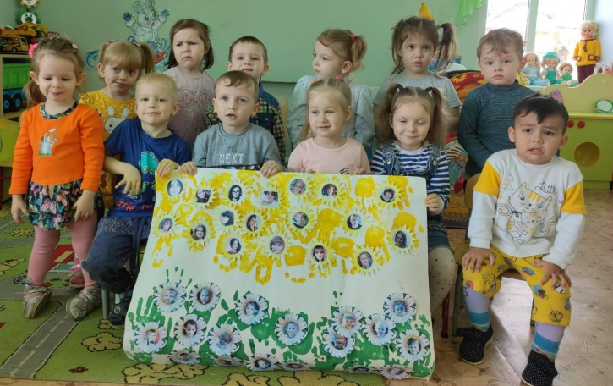 Подготовил: воспитатель Першина Л.М.

